Interfaz de batería MIDI/USB
Jorge Coutiño

Enlace
https://youtu.be/halJ2q3rGgM

Descripción general del dispositivo desarrollado
¿Qué hace?
Es una interfaz MIDI para el instrumento batería.

Consta de dos sensores (piezoeléctricos) que al ser pulsado omite la nota MIDI.

Dispone de una pantalla de cristal el cual muestra cuando esta listo para tocar.

Con un botón se recorre el menú el cual se desplaza en un solo sentido, es decir que no se puede retroceder al menú anterior.

Consta de dos botones digitales para seleccionar las opciones de cada menú.

Dentro del menú hay forma de seleccionar la nota midi para cada sensor, así como la sensibilidad, el canal MIDI, el puerto de salida MIDI o el puerto de salida MIDI vía USB y también se puede regresar a los valores por defaul. Tiene la opción de guardar los cambios.

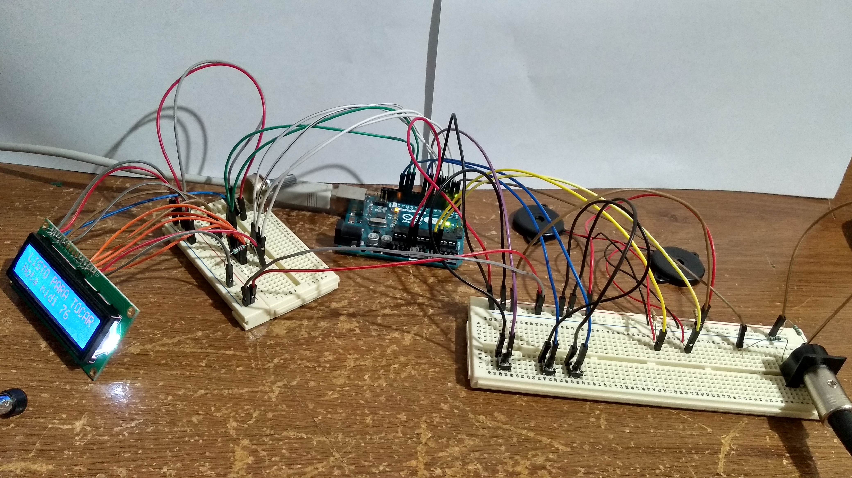

¿Tiene alguna motivación o propósito artístico?
El propósito es armar una mini batería eléctrica el cual sea fácil configurar y conectar vía midi. La primera etapa de éste proyecto es el ptrototipo el cual muestro en estas línes y en el enlace. La motivación es que se puede construir a un bajo costo y utilizarla como practicador.

Lista de materiales
Pantalla de cristal líquido compatible con arduino
Potenciometro de 10kohms
Resistencias:
1 de 220 ohms
2 de 220 ohms
2 de 1 Mohms
3 botones
2 pieozoeléctricos
1 MIDI jack hembra
2 protoboards
Varios cables para conexiones

¿Para qué utilizaste las entradas digitales?
Un botón lo utilice para recorrer el menú.
Dos botones para seleccionar las opciones de cada menú

¿Para qué utilizaste las salidas digitales?
La pantalla de cristal muestra las opciones y estados de la nota MIDI
En el jack MIDI hembra sale la codificación digital de las notas MIDI

¿Para qué utilizaste las entradas analógicas?
Para detectar que se ha tocado un sensor

¿Qué hace tu código de Arduino?
Inicializa el LCD, incializa los sensores con notas por defaul, verifica si hay datos guardados en la EEPROM y en tal caso reemplaza los datos iniciales por los leidos. Queda en espera de las pulsaciones de los sensores o de los botones.
Al detectar una pulsación en el sensor lleva el conteo de cuantas veces hay movimiento (las ondas que se producen) y dependiendo la distancia entre cada cresta y disminución de la amplitud decide una velocidad con la que se dispara la nota.
Para cada botón lleva un conteo ciclico que depende del menú y opciones de cada menú. Hay funciones especificas para mostrar en pantalla los diferentes eventos que pueden ser desde pulsar un sensor o un botón, así como cálculos que deciden cuando dispara la nota MIDI, también hay funciones para guardar y recuperar datos en la EEPROM.

Conclusión
En sí es un proyecto conocido que me atreví a repetir con el complemento de mostrar en pantalla y poder configurar las notas sin necesidad cambiar las líneas de código en la tarjeta Arduino. Tuve la oportunidad de interactuar el sensor con un par de materiales (malla tensada y plastico como un pad) y las respuestas son diferentes, no buenas, en si falta detallar y estudiar las ondas producidas por la pulsación de cada sensor y ver como se comporta al interactuar con diferentes materiales. Jugar un poco con la distancia de las ondas y ajustar cuando se debe o no considerar una cresta para llevar el conteo y decidir cuando hay una nueva pulsación el cual lleve a diferenciar entre una nota intensa o una débil. La latencia entre pulsar y que se escuche el sonido es lento y complicado con las pocas opciones que muestro en el menú pero al menos es el principio del prototipo.

